青少年机器人技术等级考试理论综合试卷（三级）
一、单选题(共20题，共80分)
1. | Arduino UNO/Nano主控板，模块的返回值为1023时，A0引脚的输入电压是？（ ）  
A. | 0v

B. | 5v

C. | 低电平

D. | 高电平

 | 试题编号：20210618164846914
 | 试题类型：单选题
 | 标准答案：B
 | 试题难度：一般
 | 试题解析：
 | 考生答案：D
 | 考生得分：0
 | 是否评分：已评分
 | 评价描述：

2. | 正常情况下，Arduino UNO/Nano 主控板MCU的工作频率是？（ ）
A. | 2M

B. | 8M

C. | 16M

D. | 32M

 | 试题编号：20210618164846502
 | 试题类型：单选题
 | 标准答案：C
 | 试题难度：一般
 | 试题解析：
 | 考生答案：C
 | 考生得分：4
 | 是否评分：已评分
 | 评价描述：

3. | 以下流程图符号中，用来表示输入输出的符号是？（ ）
A. | 

B. | 

C. | 

D. | 

 | 试题编号：20210618164846653
 | 试题类型：单选题
 | 标准答案：D
 | 试题难度：一般
 | 试题解析：
 | 考生答案：D
 | 考生得分：4
 | 是否评分：已评分
 | 评价描述：

4. | 程序如下，程序运行后串口监视器显示的内容是？（ ）  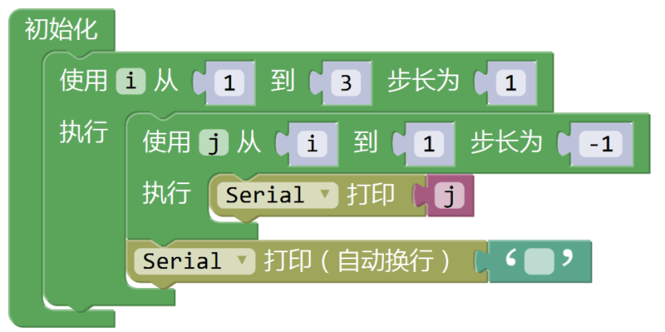
A. | 1  12  123

B. | 1  21  321

C. | 123  12  1

D. | 321  21  1

 | 试题编号：20210618164846810
 | 试题类型：单选题
 | 标准答案：B
 | 试题难度：一般
 | 试题解析：
 | 考生答案：B
 | 考生得分：4
 | 是否评分：已评分
 | 评价描述：

5. | 采用Arduino UNO/Nano主控板读取电位器的返回值，下列说法正确的是？（ ）
A. | 电位器一般连接到模拟输出引脚，其返回值为0~1023

B. | 电位器一般连接到模拟输出引脚，其返回值为0~255

C. | 电位器一般连接到模拟输入引脚，其返回值为0~1023

D. | 电位器一般连接到模拟输入引脚，其返回值为0~255

 | 试题编号：20210618164846883
 | 试题类型：单选题
 | 标准答案：C
 | 试题难度：一般
 | 试题解析：
 | 考生答案：C
 | 考生得分：4
 | 是否评分：已评分
 | 评价描述：

6. | 有关并联电路，下列说法正确的是？（ ）
A. | 连接于两个节点的多个支路两端的电流相同

B. | 并联电路的干路电压等于各个支路的电压的代数和

C. | 并联电路中，各支路电流与电阻成反比

D. | 并联电路中，干路有一处断开，支路仍可正常工作

 | 试题编号：20210618164847024
 | 试题类型：单选题
 | 标准答案：C
 | 试题难度：一般
 | 试题解析：
 | 考生答案：B
 | 考生得分：0
 | 是否评分：已评分
 | 评价描述：

7. | HC-SR04超声波传感器有4个引脚，其中触发引脚是？（ ）
A. | GND

B. | VCC

C. | Trig

D. | Echo

 | 试题编号：20210618164846825
 | 试题类型：单选题
 | 标准答案：C
 | 试题难度：一般
 | 试题解析：
 | 考生答案：C
 | 考生得分：4
 | 是否评分：已评分
 | 评价描述：

8. | 下列程序执行后，串口监视器输出的结果是？（ ）  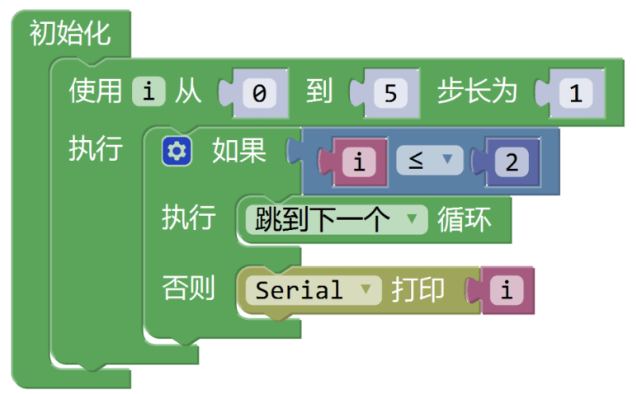
A. | 012

B. | 345

C. | 12

D. | 没有输出

 | 试题编号：20210618164846977
 | 试题类型：单选题
 | 标准答案：B
 | 试题难度：一般
 | 试题解析：
 | 考生答案：B
 | 考生得分：4
 | 是否评分：已评分
 | 评价描述：

9. | 电路如图所示，当执行如下程序时，电路中LED灯的状态是？（ ）  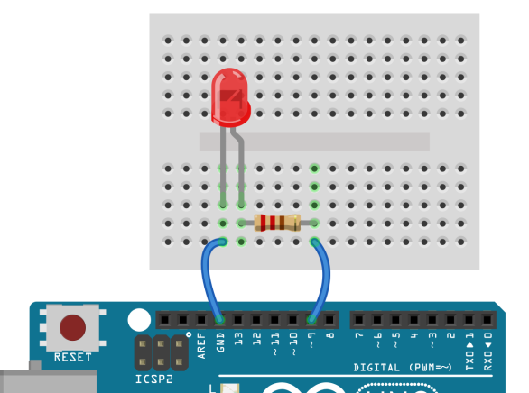  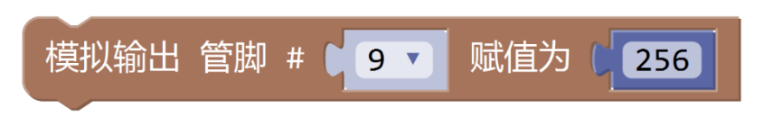
A. | 最亮

B. | 熄灭

C. | 半亮

D. | 不确定

 | 试题编号：20210618164847008
 | 试题类型：单选题
 | 标准答案：B
 | 试题难度：一般
 | 试题解析：
 | 考生答案：B
 | 考生得分：4
 | 是否评分：已评分
 | 评价描述：

10. | 关于LED，下列说法错误的是？（ ）
A. | LED是一种半导体元器件

B. | LED区分极性

C. | LED双向导通

D. | 一般情况下，LED的长引脚为正极（阳极）

 | 试题编号：20210618164846580
 | 试题类型：单选题
 | 标准答案：C
 | 试题难度：一般
 | 试题解析：
 | 考生答案：C
 | 考生得分：4
 | 是否评分：已评分
 | 评价描述：

11. | Arduino UNO/Nano主控板，具有数字信号输入和输出功能的引脚数量为？（ ）
A. | 6

B. | 13

C. | 20

D. | 22

 | 试题编号：20210618164846669
 | 试题类型：单选题
 | 标准答案：C
 | 试题难度：一般
 | 试题解析：
 | 考生答案：A
 | 考生得分：0
 | 是否评分：已评分
 | 评价描述：

12. | 下列运算符中，不属于逻辑运算符的是？（ ）
A. | 

B. | 

C. | 

D. | 

 | 试题编号：20210618164846732
 | 试题类型：单选题
 | 标准答案：A
 | 试题难度：一般
 | 试题解析：
 | 考生答案：A
 | 考生得分：4
 | 是否评分：已评分
 | 评价描述：

13. | 我们所使用的Arduino UNO/Nano主控板称为？（ ）
A. | 传感器

B. | 执行器

C. | 附件

D. | 控制器

 | 试题编号：20210618164846534
 | 试题类型：单选题
 | 标准答案：D
 | 试题难度：一般
 | 试题解析：
 | 考生答案：D
 | 考生得分：4
 | 是否评分：已评分
 | 评价描述：

14. | 电路中电流、电阻、电压的单位分别为？（ ）
A. | 安培 伏特 欧姆

B. | 安培 欧姆 伏特

C. | 欧姆 安培 伏特

D. | 欧姆 伏特 安培

 | 试题编号：20210618164846549
 | 试题类型：单选题
 | 标准答案：B
 | 试题难度：一般
 | 试题解析：
 | 考生答案：B
 | 考生得分：4
 | 是否评分：已评分
 | 评价描述：

15. | 下列模块中，可用于重复执行任务的模块是？（ ）
A. | 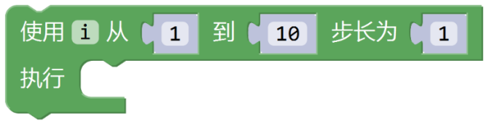

B. | 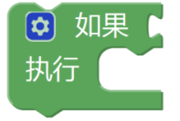

C. | 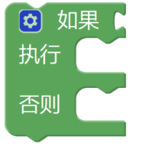

D. | 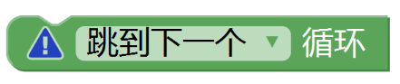

 | 试题编号：20210618164846763
 | 试题类型：单选题
 | 标准答案：A
 | 试题难度：一般
 | 试题解析：
 | 考生答案：B
 | 考生得分：0
 | 是否评分：已评分
 | 评价描述：

16. | 程序如下，当程序运行时，串口监视器显示的内容为？（ ）  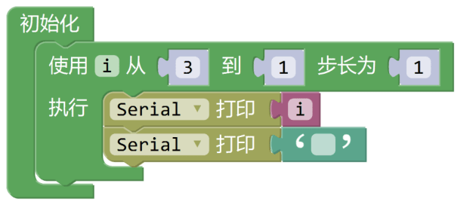
A. | 3 2 1

B. | 1 2 3

C. | 连续增加的整数

D. | 程序错误

 | 试题编号：20210618164846700
 | 试题类型：单选题
 | 标准答案：C
 | 试题难度：一般
 | 试题解析：
 | 考生答案：C
 | 考生得分：4
 | 是否评分：已评分
 | 评价描述：

17. | 关于欧姆定律，下列说法错误的是？（ ）
A. | 电阻的电流随着电阻两端电压的增大而增大

B. | 当电阻两端的电压增大时，电流随之增大

C. | 当电阻两端的电压增大时，电阻值随之增大

D. | 当电阻的电流减小时，电阻两端的电压值也减小

 | 试题编号：20210618164846612
 | 试题类型：单选题
 | 标准答案：C
 | 试题难度：一般
 | 试题解析：
 | 考生答案：D
 | 考生得分：0
 | 是否评分：已评分
 | 评价描述：

18. | 近日，华为公司发布了面向AI时代的基于微内核的全场景分布式OS，其名称为？（ ）
A. | 安卓

B. | 麒麟

C. | 鸿蒙

D. | 红旗

 | 试题编号：20210618164846471
 | 试题类型：单选题
 | 标准答案：C
 | 试题难度：一般
 | 试题解析：
 | 考生答案：C
 | 考生得分：4
 | 是否评分：已评分
 | 评价描述：

19. | 通过旋转电位器控制LED灯亮度的变化，程序如下，当电位器从一端旋转到另外一端时，LED灯亮灭变化的次数为？（ ）  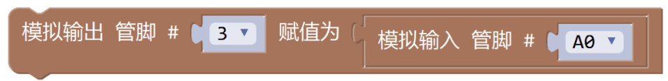
A. | 1

B. | 2

C. | 3

D. | 4

 | 试题编号：20210618164846867
 | 试题类型：单选题
 | 标准答案：D
 | 试题难度：一般
 | 试题解析：
 | 考生答案：C
 | 考生得分：0
 | 是否评分：已评分
 | 评价描述：

20. | 通过电位器模块控制舵机的转动，程序如下，当电位器旋转到如下图所示位置时，舵机的转动角度是？（ ）  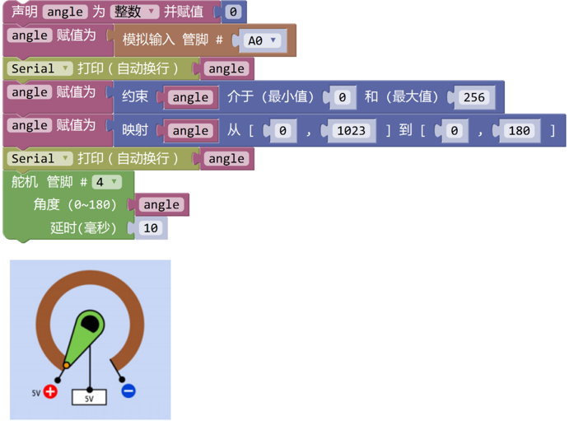
A. | 0

B. | 45

C. | 90

D. | 180

 | 试题编号：20210618164846946
 | 试题类型：单选题
 | 标准答案：B
 | 试题难度：一般
 | 试题解析：
 | 考生答案：A
 | 考生得分：0
 | 是否评分：已评分
 | 评价描述：
二、多选题(共5题，共10分)
21. | 下列器件中，属于执行器的有？（ ）
A. | 光敏电阻

B. | 舵机

C. | 直流小马达

D. | LED灯

 | 试题编号：20210618164847081
 | 试题类型：多选题
 | 标准答案：B|C|D
 | 试题难度：一般
 | 试题解析：
 | 考生答案：B|D|C
 | 考生得分：2
 | 是否评分：已评分
 | 评价描述：

22. | 电路如图所示，下列说法正确的是？（ ）  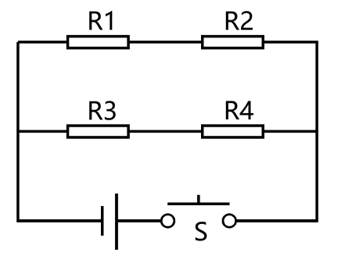
A. | 电阻R1和R2的电流相同

B. | 电阻R3和R4的电流相同

C. | 电阻R1和R3两端的电压相同

D. | 电阻R1和R3的电流相同

 | 试题编号：20210618164847112
 | 试题类型：多选题
 | 标准答案：A|B
 | 试题难度：一般
 | 试题解析：
 | 考生答案：C|D
 | 考生得分：0
 | 是否评分：已评分
 | 评价描述：

23. | 物体根据导电性能分类，可以分为？（ ）
A. | 绝缘体

B. | 导体

C. | 半导体

D. | 超导体

 | 试题编号：20210618164847050
 | 试题类型：多选题
 | 标准答案：A|B|C
 | 试题难度：一般
 | 试题解析：
 | 考生答案：A|C|B
 | 考生得分：2
 | 是否评分：已评分
 | 评价描述：

24. | 下列信号中，属于模拟信号的有？（ ）
A. | 高低变化的声音

B. | 大小变化的水流

C. | 环境的温度

D. | 室内光的亮度

 | 试题编号：20210618164847144
 | 试题类型：多选题
 | 标准答案：A|B|C|D
 | 试题难度：一般
 | 试题解析：
 | 考生答案：D|A|B|C
 | 考生得分：2
 | 是否评分：已评分
 | 评价描述：

25. | 关于光敏电阻，下列说法正确的是？（ ）
A. | 其阻值随着光照强度的增加而减弱

B. | 通过模拟引脚读取光敏电阻的返回值，其返回值随着光照强度的增加而增大

C. | 通过模拟引脚读取光敏电阻的返回值，其返回值随着光照强度的增加而减小

D. | 光敏电阻利用半导体材料的光电导效应

 | 试题编号：20210618164847159
 | 试题类型：多选题
 | 标准答案：A|D
 | 试题难度：一般
 | 试题解析：
 | 考生答案：A|B|D
 | 考生得分：0
 | 是否评分：已评分
 | 评价描述：
三、判断题(共5题，共10分)
26. | 正常状况下，人体的安全电压为36V。
  正确 | 错误
 | 试题编号：20210618164847248
 | 试题类型：判断题
 | 标准答案：正确
 | 试题难度：
 | 试题解析：
 | 考生答案：正确
 | 考生得分：2
 | 是否评分：已评分
 | 评价描述：

27. | 高、低电平分别对应的是一个电压范围。
  正确 | 错误
 | 试题编号：20210618164847295
 | 试题类型：判断题
 | 标准答案：正确
 | 试题难度：
 | 试题解析：
 | 考生答案：正确
 | 考生得分：2
 | 是否评分：已评分
 | 评价描述：

28. | 有源蜂鸣器是指蜂鸣器内部自带震荡源。
  正确 | 错误
 | 试题编号：20210618164847263
 | 试题类型：判断题
 | 标准答案：正确
 | 试题难度：
 | 试题解析：
 | 考生答案：正确
 | 考生得分：2
 | 是否评分：已评分
 | 评价描述：

29. | 程序中，采用数字输入模块读取按键模块的返回值，当按键按下（导通）时，数字输入模块的返回值是1。
  正确 | 错误
 | 试题编号：20210618164847222
 | 试题类型：判断题
 | 标准答案：错误
 | 试题难度：
 | 试题解析：
 | 考生答案：正确
 | 考生得分：0
 | 是否评分：已评分
 | 评价描述：

30. | 电路搭设时不可以带电插拔。
  正确 | 错误
 | 试题编号：20210618164847191
 | 试题类型：判断题
 | 标准答案：正确
 | 试题难度：
 | 试题解析：
 | 考生答案：正确
 | 考生得分：2
 | 是否评分：已评分
 | 评价描述：

